O’ZBEKISTON RESPUBLIKASI OLIY TA’LIM,FAN VA INNOVATSIYA
VAZIRLIGI
ABU RAYXON BERUNIY NOMIDAGI URGANCH DAVLAT UNIVERSITETI

Kompyuter injineringgi fakulteti
„Kompyuter ilmlari va dasturlash texnologiyalari” yo’nalishi 234-guruh
Komilova Farangizning
“Web texnologiya ” fanidan
7-laboratoriya mashg’uloti

Qabul qildi:________________________________________________

Urganch-2025
Laboratoriya ishi №7
Mavzu: CSS orqali matn va bloklarni bezash
Ishdan maqsad: CSS orqali matn va bloklarni bezashni o’rganish
1.Nazariy qism
Veb-sahifalarning tashqi ko‘rinishini yaxshilash, ularni foydalanuvchi uchun qulay va jozibador qilishda CSS (Cascading Style Sheets) texnologiyasi muhim o‘rin tutadi. CSS yordamida HTML elementlariga turli bezaklar, ranglar, shriftlar, oraliqlar va joylashuv berish mumkin. Ayniqsa, matn (text) va blok (block) elementlarini bezash veb-dizaynning asosiy qismi hisoblanadi. Matn bilan ishlashda CSS bir qator xususiyatlarni taqdim etadi. Ular yordamida shrift turi, o‘lchami, rangi, oraliqlar, tekislanish va boshqa jihatlar boshqariladi.
1.Shriftlar (Fonts)-Matn shriftini o‘zgartirish uchun quyidagi xossalar ishlatiladi:
font-family – matnning shrift turini belgilaydi.
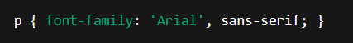
font-size – matn o‘lchamini belgilaydi (px, em, rem, % kabi birliklarda).

font-weight – matnning qalinligini ko‘rsatadi (normal, bold, 400, 700).
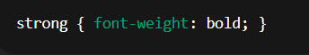
font-style – matnni kursiv yoki oddiy holatda ko‘rsatadi.
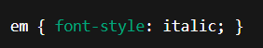
2.Matn ranglari va oraliqlari
color – matn rangini belgilaydi.
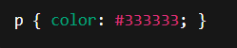
letter-spacing – harflar orasidagi masofani boshqaradi.
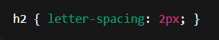
word-spacing – so‘zlar orasidagi oraliqni belgilaydi.
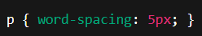
line-height – satrlar orasidagi masofani belgilaydi.
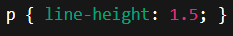

3. Matn joylashuvi va dekoratsiyasi
text-align – matnni chapga, o‘ngga, markazga yoki justifikatsiya qilish uchun ishlatiladi.
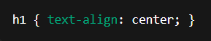
text-decoration – ostiga chizish, ustiga chizish yoki chizishni olib tashlash uchun.
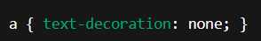
text-transform – matndagi harflarni katta, kichik yoki birinchi harfni katta qilib o‘zgartiradi.
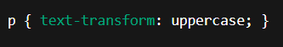
Blok elementlarini bezash
Blok elementlari veb-sahifada tuzilmani shakllantiradi. CSS orqali ular o‘lchami, chegarasi, oraliqlari, fon rangi va joylashuvi bilan bezatiladi.
1.O‘lcham va joylashuv
width va height – elementning kengligi va balandligini belgilaydi.
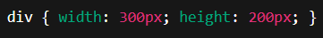
margin – tashqi oraliq (element atrofidagi bo‘sh joy).
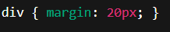
padding – ichki oraliq (matn bilan chegara orasidagi masofa).
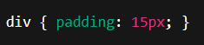
2.Chegaralar (Borders)
border – element atrofiga chiziq (chegara) chizish uchun ishlatiladi.
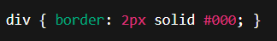
border-radius – burchaklarni yumaloqlashtiradi.
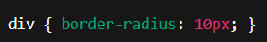
3.Fon (Background)
background-color – fon rangini belgilaydi.
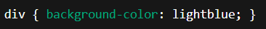
background-image – fon sifatida rasm joylashtiradi.
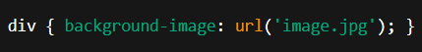

2.Amaliy qism
Kod qismi:
<!DOCTYPE html>
<html lang="uz">
<head>
<meta charset="UTF-8">
<meta name="viewport" content="width=device-width, initial-scale=1.0">
<title>Ob-havo ma'lumotlari</title>
<style>
/* Umumiy sahifa bezagi */
body {
font-family: 'Poppins', sans-serif;
background: linear-gradient(120deg, #aef9f8, #f0faff);
margin: 0;
padding: 0;
color: #333;
}

header {
background: linear-gradient(135deg, #00ff26, #00ddff);
color: white;
text-align: center;
padding: 40px 20px;
box-shadow: 0 3px 10px rgba(0,0,0,0.2);
}

header h1 {
margin: 0;
font-size: 36px;
letter-spacing: 2px;
text-transform: uppercase;
}

header p {
font-size: 18px;
font-style: italic;
}

.container {
max-width: 1100px;
margin: 50px auto;
padding: 20px;
}

.section-title {
text-align: center;
color: #00ff44;
font-size: 28px;
text-transform: uppercase;
letter-spacing: 3px;
margin-bottom: 30px;
}

/* Ob-havo bloklari dizayni */
.weather-cards {
display: flex;
justify-content: space-around;
flex-wrap: wrap;
gap: 20px;
}

.card {
background: white;
border-radius: 15px;
box-shadow: 0 4px 10px rgba(0,0,0,0.1);
width: 280px;
text-align: center;
padding: 20px;
transition: 0.3s;
border-left: 6px solid #00ff6e;
}

.card:hover {
transform: translateY(-10px);
box-shadow: 0 6px 15px rgba(0,0,0,0.2);
}

.city-name {
font-size: 22px;
font-weight: bold;
color: #00ffd5;
}

.temperature {
font-size: 40px;
font-weight: bold;
color: #333;
margin: 10px 0;
}

.condition {
font-size: 18px;
color: #666;
text-transform: capitalize;
}

.details {
margin-top: 15px;
font-size: 14px;
color: #444;
line-height: 1.6;
}

footer {
background: #00ff66;
color: white;
text-align: center;
padding: 15px;
font-size: 14px;
margin-top: 40px;
}

footer a {
color: white;
text-decoration: underline;
}
</style>
</head>
<body>

<header>
<h1>Ob-havo ma'lumotlari</h1>
</header>

<div class="container">
<h2 class="section-title">Bugungi ob-havo</h2>

<div class="weather-cards">
<div class="card">
<div class="city-name">Toshkent</div>
<div class="temperature">25°C</div>
<div class="condition">Quyoshli</div>
<div class="details">
Shamol: 10 km/soat <br>
Namlik: 40% <br>
Bosim: 1013 hPa
</div>
</div>
<div class="card">
<div class="city-name">Samarqand</div>
<div class="temperature">22°C</div>
<div class="condition">Yomg‘irli</div>
<div class="details">
Shamol: 8 km/soat <br>
Namlik: 60% <br>
Bosim: 1008 hPa
</div>
</div>

<div class="card">
<div class="city-name">Buxoro</div>
<div class="temperature">27°C</div>
<div class="condition">Bulutli</div>
<div class="details">
Shamol: 12 km/soat <br>
Namlik: 35% <br>
Bosim: 1012 hPa
</div>
</div>
<div class="card">
<div class="city-name">Namangan</div>
<div class="temperature">20°C</div>
<div class="condition">Yengil yomg‘ir</div>
<div class="details">
Shamol: 9 km/soat <br>
Namlik: 70% <br>
Bosim: 1009 hPa
</div>
</div>
</div>
</div>

<footer>
<p> <strong>Ob-havo sayti (CSS dizayn)</strong> | 2025 | <a href="#">openAI.uz</a></p>
</footer>

</body>
</html>

Kod natijasi: 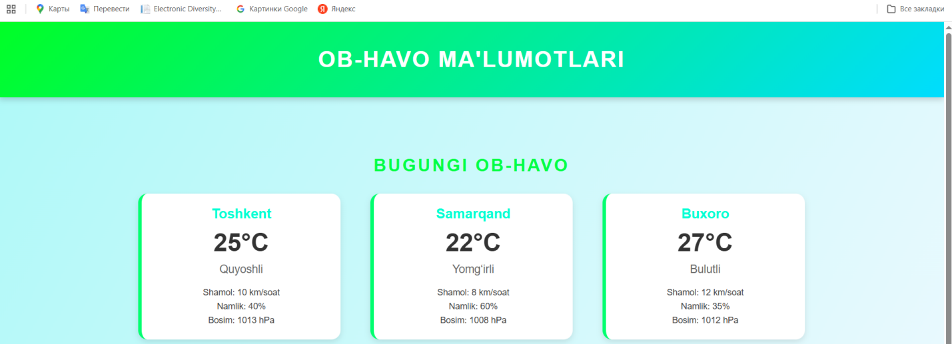

Xulosa
Zamonaviy veb-dizaynning ajralmas qismi bu – CSS (Cascading Style Sheets) texnologiyasidir. U nafaqat veb-sahifaning tashqi ko‘rinishini chiroyli qilish, balki ma’lumotlarni o‘quvchiga qulay, tartibli va jozibali tarzda taqdim etish imkonini beradi. Ayniqsa, matn va blok elementlarini bezash CSS’ning eng ko‘p qo‘llaniladigan va amaliy jihatdan foydali yo‘nalishidir.Matnni bezash orqali foydalanuvchining e’tiborini muhim joylarga qaratish, sahifani oson o‘qiladigan shaklga keltirish va axborotni samarali yetkazish mumkin. CSS xossalari (masalan, font-family, color, text-align, line-height, text-transform, text-decoration va boshqalar) yordamida har bir sahifaga o‘ziga xos uslub berish, shriftlar, ranglar va oraliqlarni boshqarish mumkin bo‘ladi. Bu esa saytning professional ko‘rinishiga erishishda muhim o‘rin tutadi.Bloklarni bezash esa veb-sahifalarning umumiy strukturasini shakllantiradi. CSS border, margin, padding, background, box-shadow, border-radius kabi xossalar yordamida bloklarga chuqurlik, o‘lcham, fon rangi, soyalar va shakl berish mumkin.

